Masáže pro studenty se speciálními vzdělávacími potřebami
V rámci projektu Univerzita Pardubice a kampus bez bariér vznikla studentům se speciálními výukovými potřebami možnost využít služeb sociálního a speciálně pedagogického poradce Akademické poradny Bc. Michala Krcha, který krom poradenství v APUPě poskytuje i masáže na podporu kondice studentů s SVP.

Masáže probíhají každou středu od 10:00 do 14:00 hodin.

Komu jsou masáže určeny?
Studentům se speciálními vzdělávacími potřebami studujícím na Univerzitě Pardubice.

Co k masážím potřebuji?
Masáží je možné využít na základě doporučení vašeho ošetřujícího lékaře.

Kde masáže probíhají?
V budově Katedry tělovýchovy a sportu (TA) na adrese: Kunětická 92, 532 10 Pardubice v místnosti ošetřovny.

Pro bližší informace a objednání kontaktujte Bc. Michala Krcha na e-mailové adrese michal.krch@upce.cz.

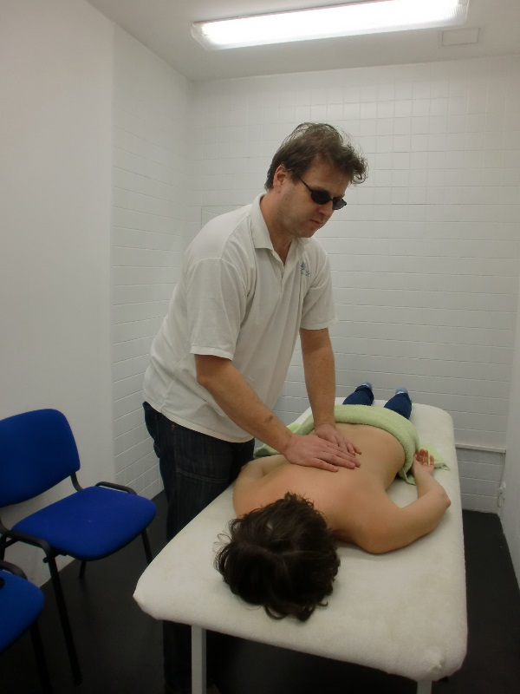
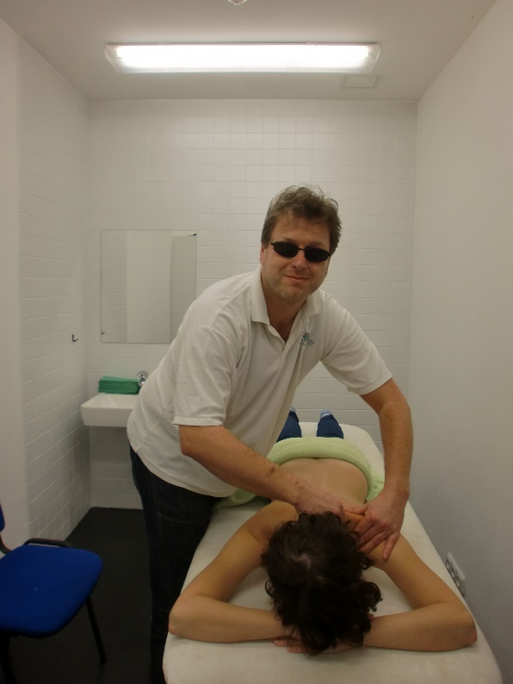

Své případné dotazy zasílejte na katerina.koubova@upce.cz

